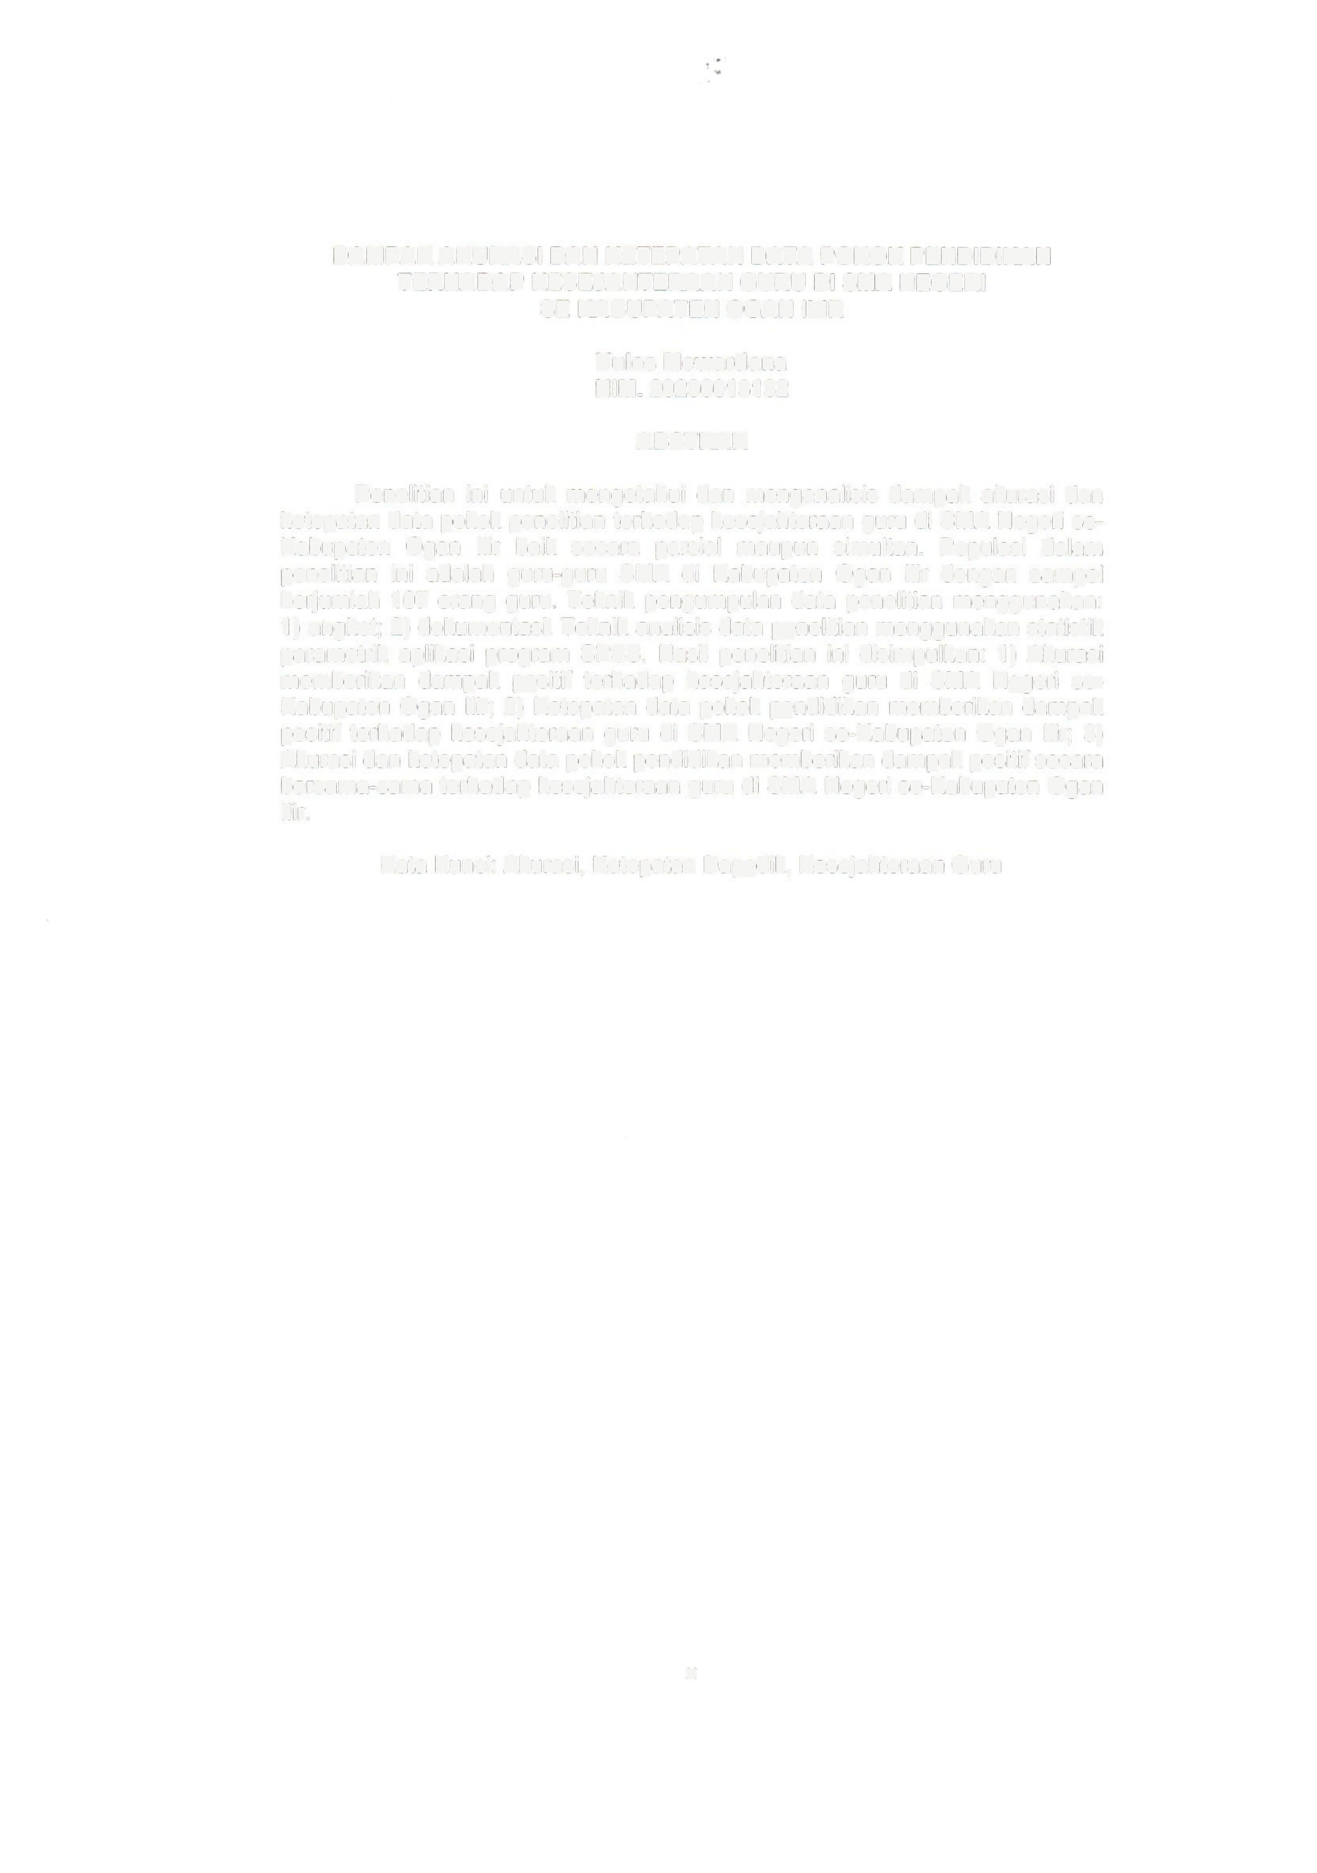

**DAMPAKAKURA SI DAN KETEPATAN DATA POKOK PENDIDIKA N TERHADAP KESEJAHTERA AN GURU DI SMA NEGERI**

**SE KA BUPATEN OGAN ILIR**

**Yules Mewardana**

**NIM. 20236013132**

**ABSTRA K**

Penelitian ini untuk mengetahui dan menganalisis dampak akurasi dan ketepatan data pokok penelitian terhadap kesejahteraan guru di SMA Negeri se• Kabupaten Ogan llir baik secara parsial maupun simultan. Populasi dalam penelitian ini adalah guru-guru SMA di Kabupaten Ogan llir dengan sampel berjumlah 107 orang guru. Teknik pengumpulan data penelitian menggunakan:

1) angket; 2) dokumentasi. Teknik analisis data penelitian menggunakan statistik

parametrik aplikasi program SPSS. Hasil penelitian ini disimpulkan: 1) Akurasi memberikan dampak positif terhadap kesejahteraan guru di SMA Negeri se• Kabupaten Ogan llir; 2) Ketepatan data pokok pendidikan memberikan dampak positif terhadap kesejahteraan guru di SMA Negeri se-Kabupaten Ogan llir; 3) Akurasi dan ketepatan data pokok pendidikan memberikan dampak positif secara bersama-sama terhadap kesejahteraan guru di SMA Negeri se-Kabupaten Ogan llir.

Kata Kunci: Akurasi, Ketepatan Dapodik, Kesejahteraan Guru

X